Modelos procesos de negocio
Agregar las imágenes de los procesos de negocio TO-BE de la solución propuesta.

- Inicio de sesión
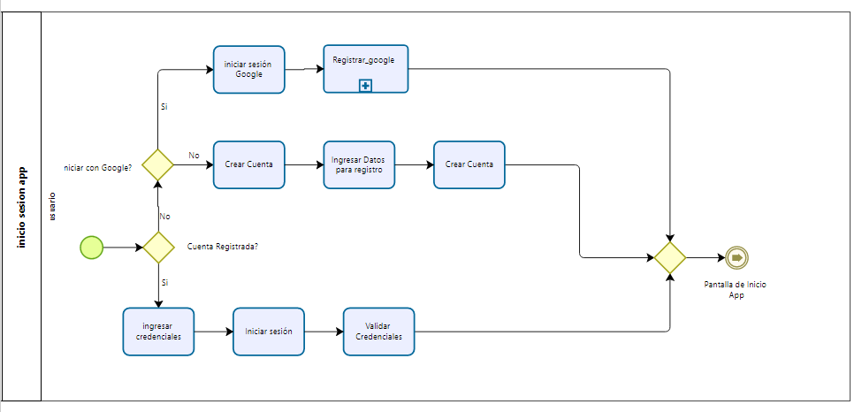
- Registro usuario
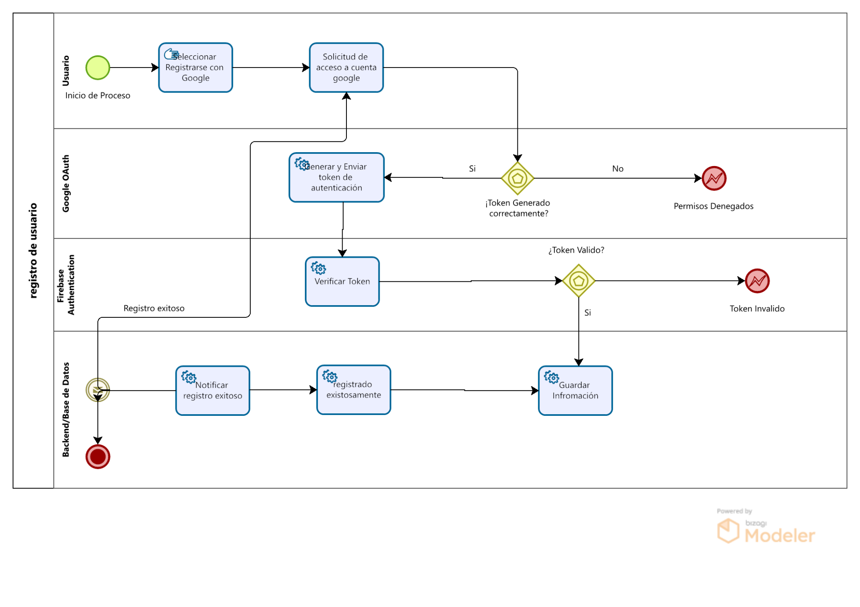

- registro Automático de producto (Carta o Figura) IA
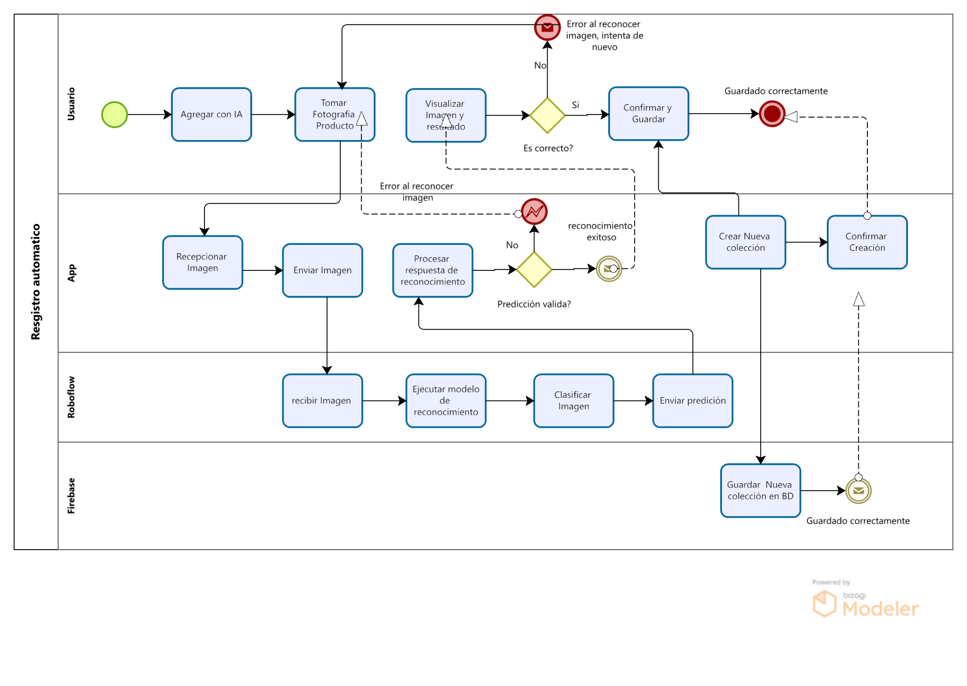
– Registro Manual de Producto(Carta o Figura)
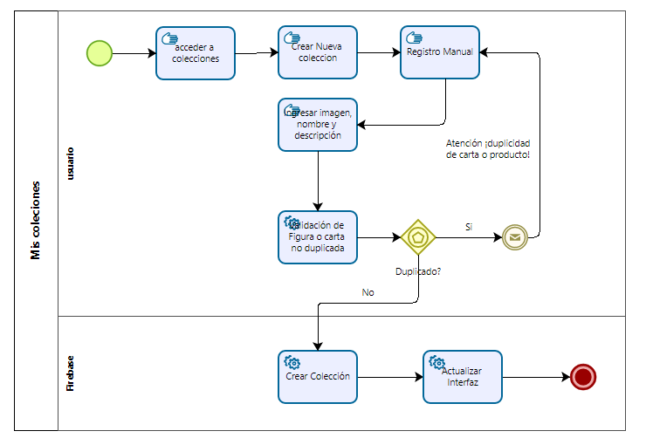

- Buscar o Filtrar
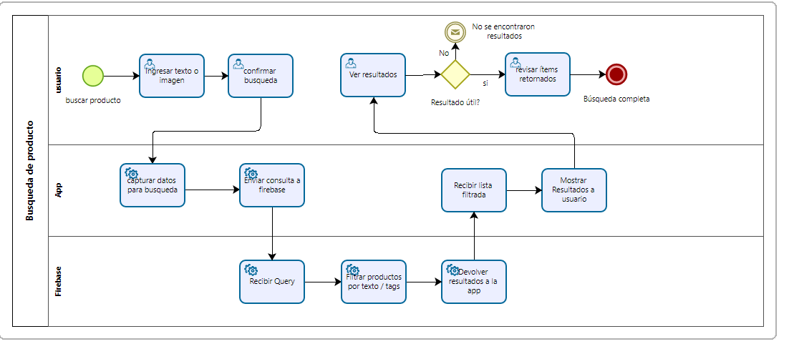
- Editar Perfil
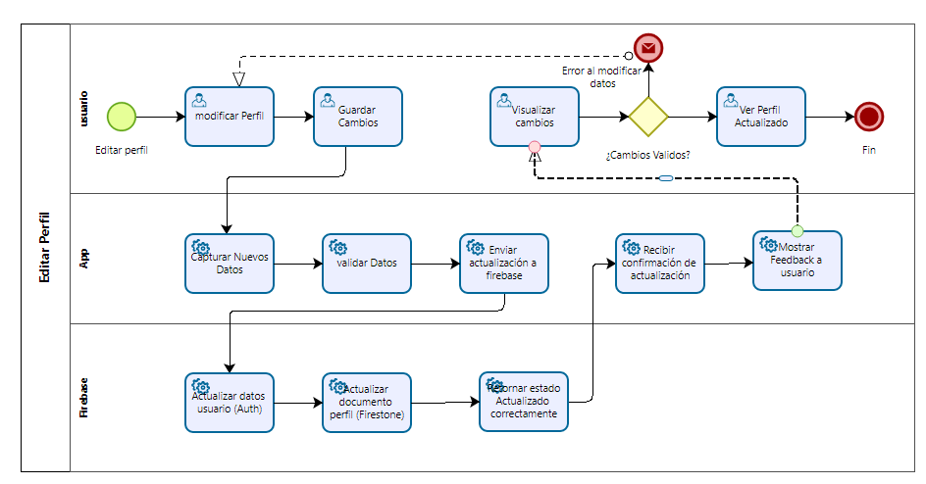
- Administrar Sistema
